МИНИСТЕРСТВО НАУКИ И ВЫСШЕГО ОБРАЗОВАНИЯ РОССИЙСКОЙ ФЕДЕРАЦИИ

федеральное государственное образовательное учреждение высшего образования

САНКТ – ПЕТЕРБУРГСКИЙ ГОСУДАРСТВЕННЫЙ УНИВЕРСИТЕТ АЭРОКОСМИЧЕСКОГО ПРИБОРОСТРОЕНИЯ

КАФЕДРА № 42

ОТЧЕТ   
ЗАЩИЩЕН С ОЦЕНКОЙ

ПРЕПОДАВАТЕЛЬ

|  |  |  |  |  |
| --- | --- | --- | --- | --- |
| ассистент |  |  |  | Д.О. Шевяков |
| должность, уч. степень, звание |  | подпись, дата |  | инициалы, фамилия |

|  |
| --- |
| ОТЧЕТ О ЛАБОРАТОРНОЙ РАБОТЕ №8  (ВАРИАНТ №27)  ВВЕДЕНИЕ В ИНТЕРФЕЙСЫ. |
|  |
| по курсу: ОСНОВЫ ПРОГРАММИРОВАНИЯ |

РАБОТУ ВЫПОЛНИЛ

|  |  |  |  |  |  |
| --- | --- | --- | --- | --- | --- |
| СТУДЕНТ ГР. № | 4321 |  |  |  | П.А. Евстафьева |
|  |  |  | подпись, дата |  | инициалы, фамилия |

Санкт-Петербург 2024

**СОДЕРЖАНИЕ**

1 Постановка задачи 3

2 Выполнение задачи 3

2.1 Описание реализованной функции 3

2.2 Листинг программы 4

2.3 Тесты работы программы 6

2.4 Интерфейс программы 7

3 Выводы 7

**1 Постановка задачи**

Необходимо разработать Windows Forms приложение на языке C# для управления списком самолётов. Программа должна поддерживать следующие функции:

Добавить интерфейсы.

Таблица 1 – Индивидуальное задание по варианту №27

|  |  |  |
| --- | --- | --- |
| Задание | Вход | Выход |
| **Данные:**   * Модель самолета; * Авиакомпания; * Дальность полета самолета; * Запас горючего.   **Задача:**  Провести сортировку самолетов компании по дальности полета. |  |  |

**2 Выполнение задачи**

**2.1 Описание реализованной функции**

Основной задачей программы является добавление самолетов в список, просмотр информации о каждом самолете и выполнение операций, таких как заправка самолета топливом. Программа позволяет пользователю через графический интерфейс взаимодействовать с объектами самолетов, добавлять новые самолеты, просматривать их характеристики и выполнять заправку для выбранных самолетов.

Для реализации этого функционала использован интерфейс IAircraft, который служит общей абстракцией для различных типов самолетов, таких как пассажирские и грузовые. Интерфейс включает базовые свойства, такие как имя, модель, диапазон полета и расход топлива, а также метод для получения информации о самолете. В программе также реализован интерфейс IFuelCapacity, который добавляет возможность заправки самолетов топливом. Классы, представляющие разные типы самолетов, такие как CargoAirplane и PassengerAirplane, реализуют эти интерфейсы, что позволяет работать с ними единообразно, не зависимо от того, какой именно тип самолета используется.

**2.2 Листинг программы**

Класс Airplane на рисунке 1:

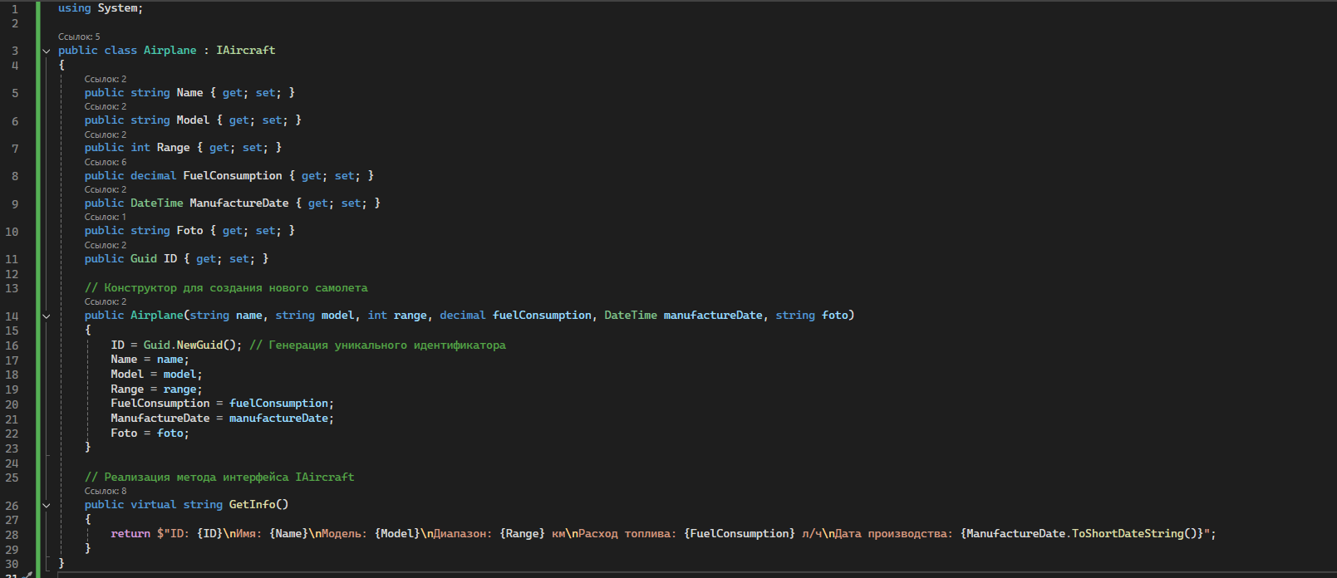

Рисунок 1 – Код класса Airplane

На рисункфх 2, 3 изображен код интерфейсов:

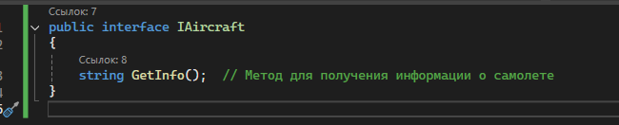

Рисунок 2 – Код интерфейса IAircraft

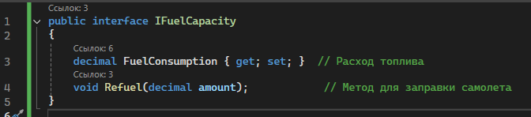

Рисунок 3 – Код интерфейса IFuelCapacity

Код формы (Form1) на рисунках 4, 5, 6:

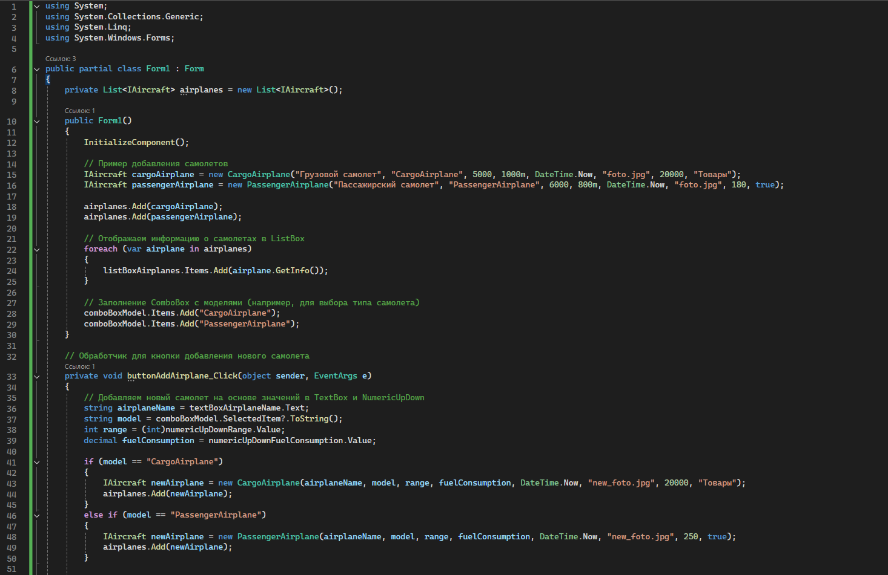

Рисунок 4 – Код формы (Form1)

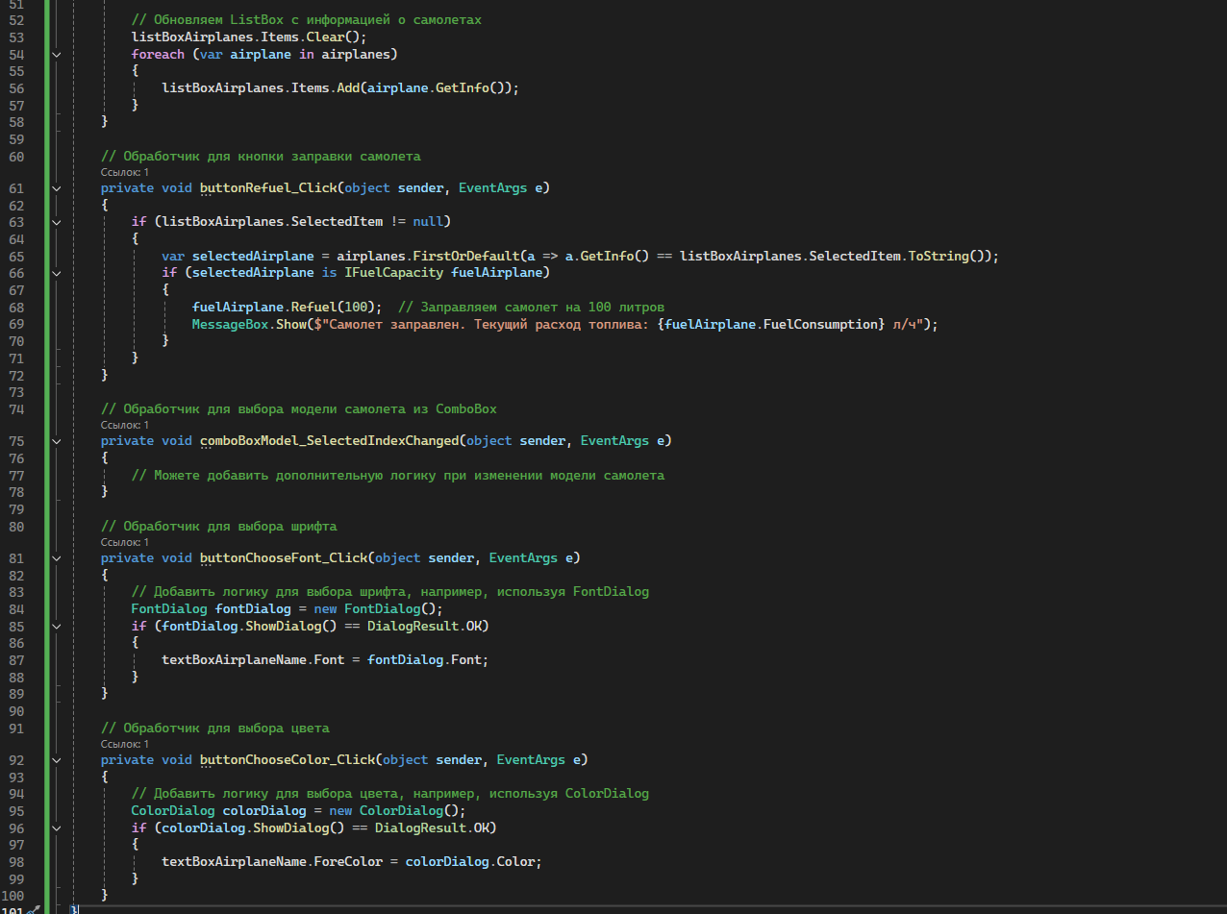

Рисунок 5 – Код формы (Form1)

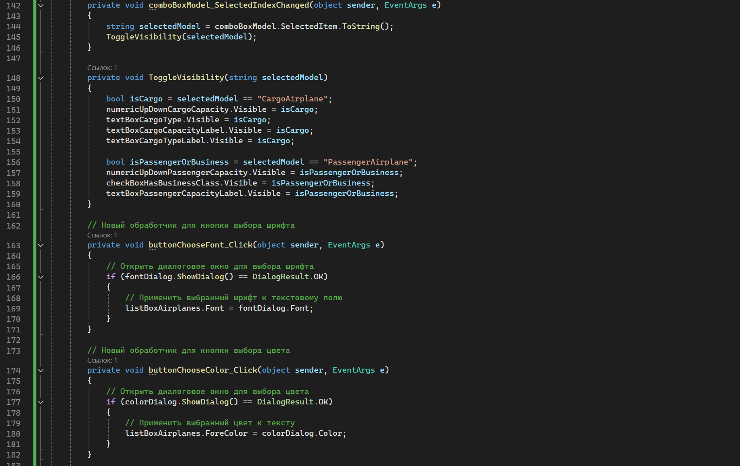

Рисунок 6 – Код формы (Form1)

На рисунке 7 изображен код дочернего класса CargoAirplane:

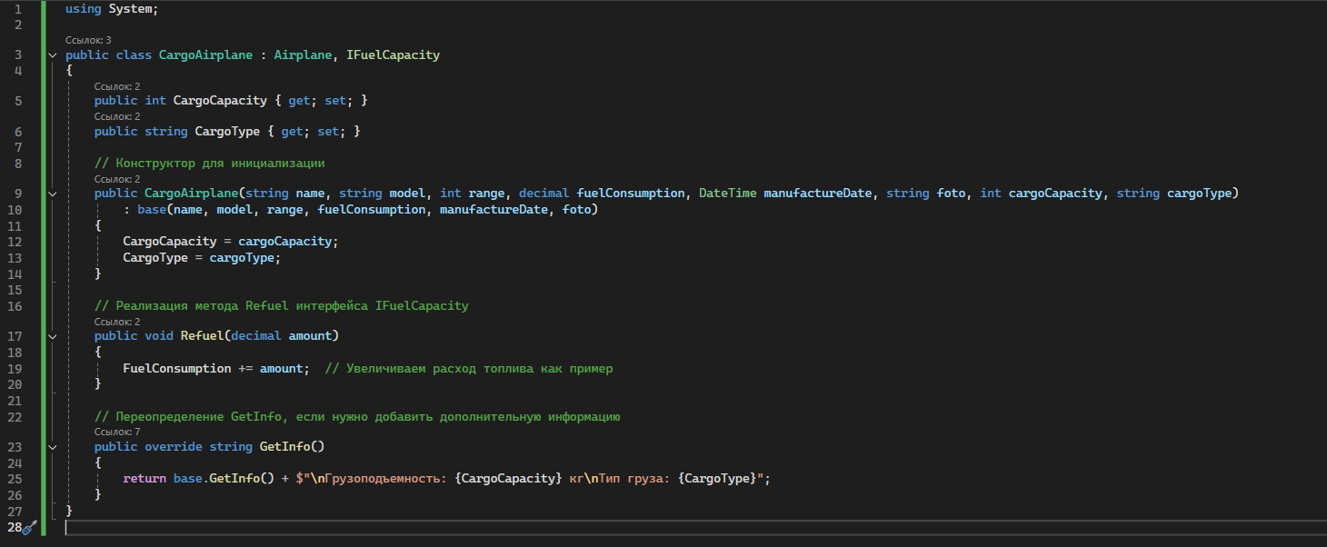

Рисунок 7 – Код дочернего класса CargoAirplane

На рисунке 8 изображен код дочернего класса PassengerAirplane:

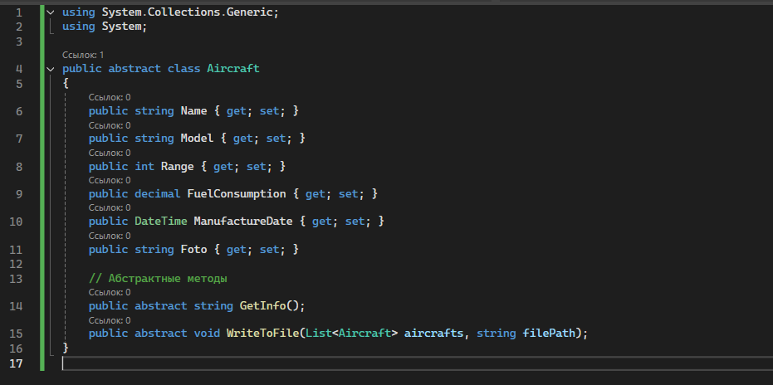

Рисунок 8 – Код дочернего класса PassengerAirplane

На рисунке 9 изображен код абстрактного класса Aircraft1:

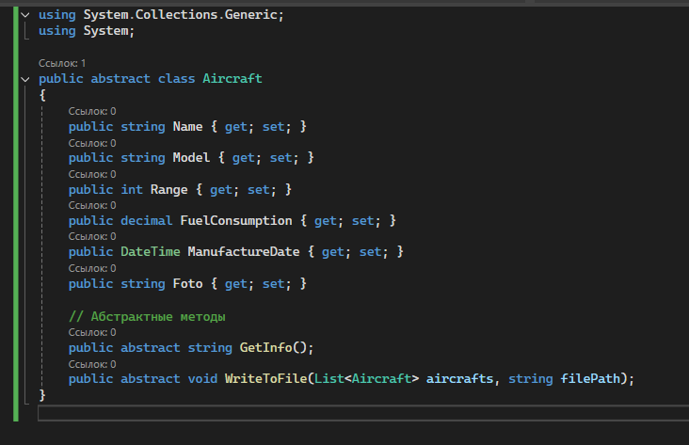

Рисунок 9 – Код абстрактного класса Aircraft1

**2.3 Тесты работы программы**

Программа была протестирована на следующих сценариях:

1. Заправка самолета

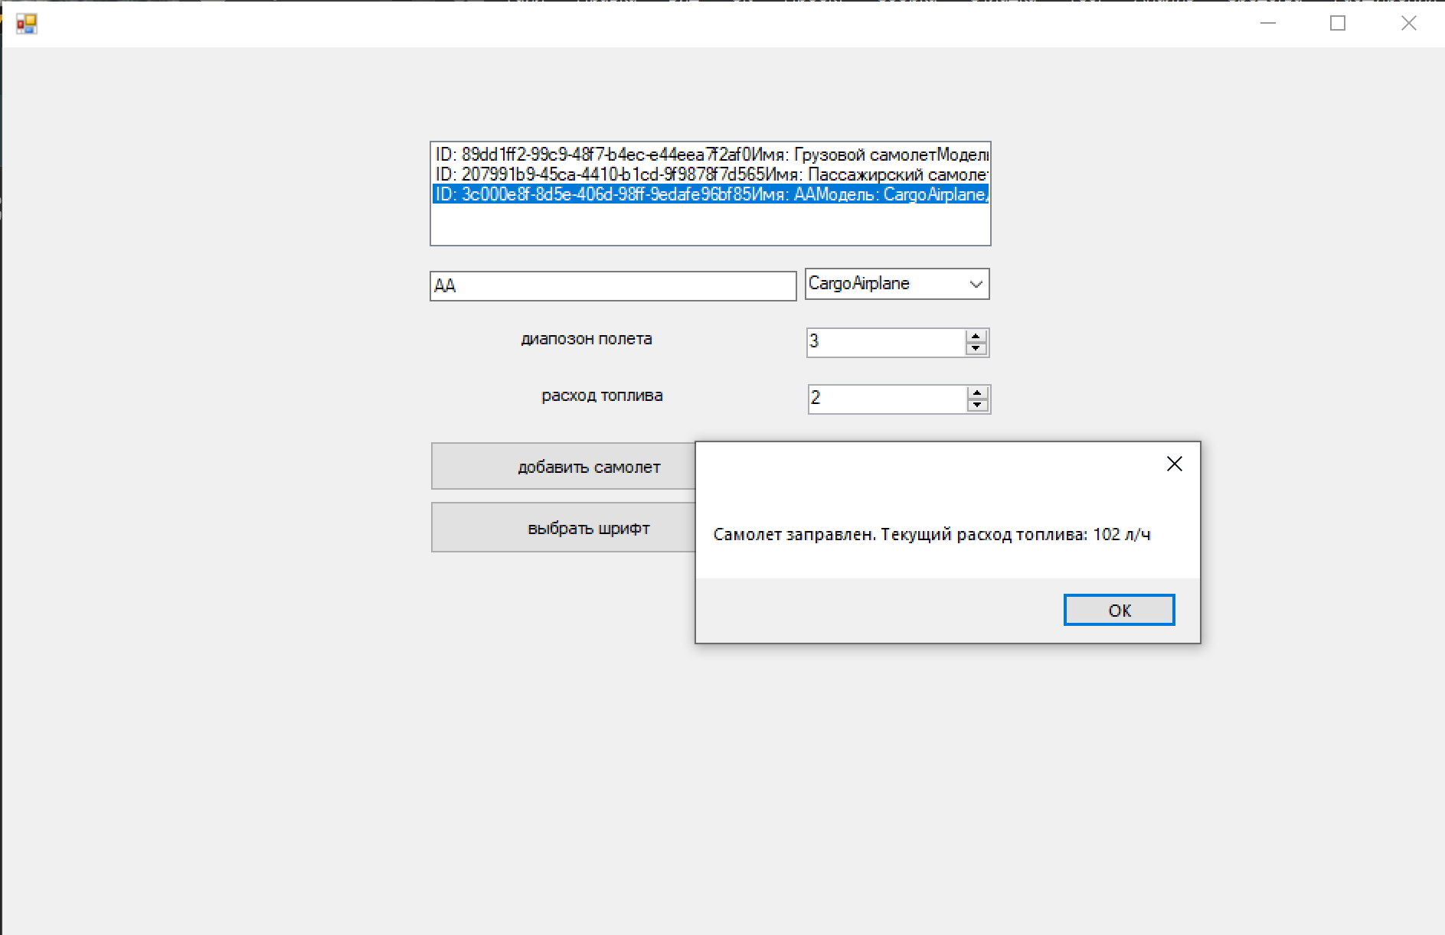

Рисунок 10 – Результат работы программы

* 1. **Интерфейс программы**

Интерфейс программы представляет собой графическое окно с элементами управления, которые позволяют пользователю взаимодействовать с функциональностью приложения для работы с самолетами. Основные компоненты интерфейса включают в себя:

1. **Список самолетов** — ListBox (listBoxAirplanes), который отображает все добавленные самолеты. Пользователь может выбрать самолет из этого списка, чтобы просмотреть информацию о нем или выполнить действия, такие как заправка. Этот элемент позволяет отображать информацию о самолетах в виде строк, предоставленных методами, реализованными в соответствующих классах самолетов.
2. **Поле для ввода имени самолета** — TextBox (textBoxAirplaneName), где пользователь может ввести название нового самолета. Это поле используется при добавлении нового самолета в список, и помогает идентифицировать самолет.
3. **Выпадающий список для выбора модели самолета** — ComboBox (comboBoxModel), в котором отображаются различные доступные модели самолетов. При изменении выбранной модели в списке активируется соответствующая логика (например, изменение диапазона полета или расхода топлива, в зависимости от выбранной модели).
4. **Поле для ввода диапазона полета** — NumericUpDown (numericUpDownRange), которое позволяет пользователю указать дальность полета нового самолета. Этот элемент управления ограничивает ввод только числами и позволяет установить минимальное и максимальное значения для диапазона полета.
5. **Поле для ввода расхода топлива** — NumericUpDown (numericUpDownFuelConsumption), где пользователь может задать расход топлива для самолета. Также представлен числовой ввод, что дает пользователю возможность задавать конкретные величины расхода топлива.
6. **Кнопка для добавления нового самолета** — Button (buttonAddAirplane), которая запускает процесс добавления нового самолета в список. После нажатия на эту кнопку данные из полей ввода (имя, модель, диапазон полета, расход топлива) используются для создания нового объекта самолета, который затем добавляется в список отображаемых самолетов.
7. **Кнопка для заправки выбранного самолета** — Button (buttonRefuel), которая позволяет пользователю выбрать самолет из списка и заправить его. При нажатии на кнопку для заправки, выбранный самолет заправляется на определенное количество литров топлива (например, 100 литров), и отображается информация о текущем расходе топлива.
8. **Кнопки для изменения шрифта и цвета** — Button (buttonChooseFont и buttonChooseColor), которые могут быть использованы для изменения визуальных параметров интерфейса программы. Эти кнопки позволяют пользователю настроить внешний вид формы, выбрав шрифт или цвет текста.

**3 Выводы**

В ходе лабораторной работы было создано Windows Forms приложение, которое реализует функции управления списком самолётов, их сортировки и отображения. Программа демонстрирует основные принципы объектно-ориентированного программирования, включая использование классов, перегрузку конструкторов, а также использование структур для хранения данных.